## Команды Git

Чтобы склонировать к себе введите в консоли:

**git clone *адрес вашего репозитория\***

Чтобы перейти в каталог репозитория, введите:

**cd *имя репозитория\***

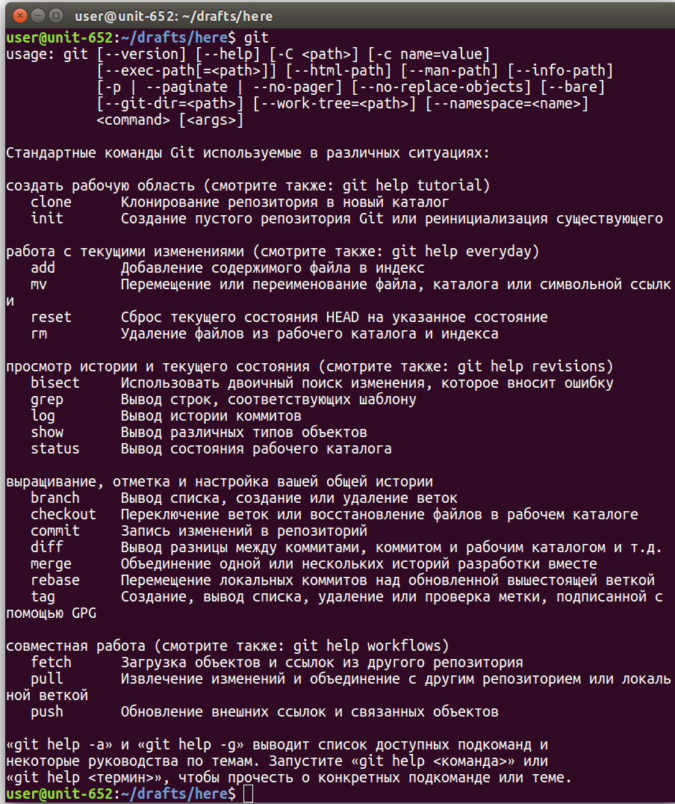

## **git help <команда>** или **git <команда> --help**

## **git status**

## **git log**

Для того чтобы добавить файлы под бдительный взор Git, нужно выполнить команду:

**git add README.md**

Чтобы сделать коммит, нужно ввести команду:

**git commit -m "тут ваше сообщение о коммите"**

## Необходимо наши локальные коммиты положить в удаленный репозиторий

## **git push <репозиторий><название ветки>**

## git push origin main

## Синхронизировать локальный репозитарий с репозитарием на сервере (скачать с сервера)

## git pull